В преддверии Нового года по адресу: ул. Проходчиков д. 12 прошло новогоднее торжественное мероприятие для активных жителей района с подведением итогов 2023 года
27.12.2023
В начале встречи глава управы Ярославского района Турков Алексей Михайлович тепло поздравил всех общественных советников и выразил искреннюю благодарность за их труд, активную позицию и участие в жизни района. Он подчеркнул, что благодаря их усилиям, район становится лучше и краше, и пожелал им новых успехов и достижений в наступающем году. Глава наградил общественных советников почетными грамотами и вручил подарки.
Затем прошла праздничная программа, где выступали талантливые артисты, которые дарили всем гостям замечательные музыкальные номера. Также был приглашен фокусник, который поразил всех своим мастерством и оригинальностью исполнения. Праздник получился ярким, интересным и тёплым!
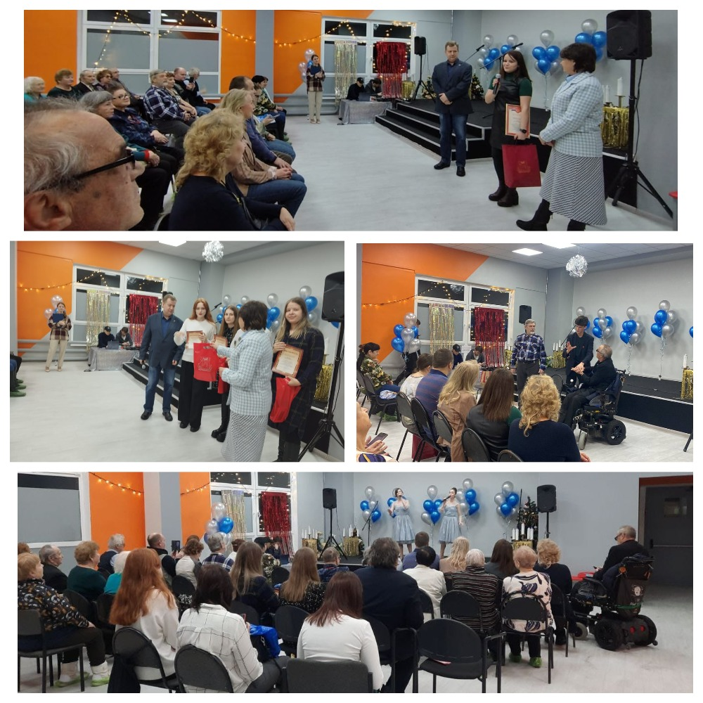

Адрес страницы: http://yaroslavsky.mos.ru/directions-of-work/social-sphere/semeynaya-i-molodyezhnaya-politika/detail/12080899.html
Управа Ярославского района города Москвы

